# I. Pronunciation (trang 92)

**SBT Tiếng Anh lớp 12 trang 92 Unit 8 I. Pronunciation - Global success**  
**1 (trang 92 SBT Tiếng Anh 12 Global Success):** Read the following sentences and underline the parts of words where assimilation occurs. Then practise reading the sentences. (Đọc những câu sau đây và gạch dưới những phần của từ diễn ra sự đồng hóa. Sau đó luyện đọc các câu.)  
1. A new conservation park has been built in the north of the country.  
2. This species used to be found in different places, but now it's disappearing.  
3. Keeping a pet monkey is illegal in many countries.  
4. The North Sea has many marine mammals in it, including dolphins and whales.  
**Đáp án:**  
1. A new conservatioark has beeuilt in the north of the country. [/ˌkɒnsəˈveɪʃm ˈpɑːk/, /bɪm ˈbɪlt/]  
2. This species used to be found in differenlaces, but now it’s disappearing. [/ˈdɪfrənp ˈpleɪsiz/]  
3. Keeping a peonkey is illegal in many countries. [/ˈpep ˈmʌŋki/]  
4. The Norea has many mariammals in it, including dolphins and whales. [/nɔːssiː/, /məˈriːm ˈmæmlz/]  
**Hướng dẫn dịch:**  
1. Một công viên bảo tồn mới đã được xây dựng ở phía bắc đất nước.  
2. Loài này từng được tìm thấy ở nhiều nơi khác nhau, nhưng hiện tại nó đang biến mất.  
3. Nuôi khỉ làm thú cưng là bất hợp pháp ở nhiều quốc gia.  
4. Biển Bắc có nhiều loài động vật có vú ở biển, bao gồm cả cá heo và cá voi.  
  
**2 (trang 92 SBT Tiếng Anh 12 Global Success):** Circle the letter A, B, C, or D to indicate the word which differs from the other three in the position of the main stress in each of the following questions. (Khoanh tròn chữ cái A, B, C hoặc D để chỉ ra từ khác với ba từ còn lại ở vị trí trọng âm chính trong mỗi câu hỏi sau.)  
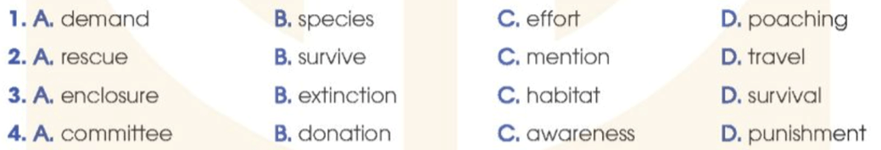  
**Đáp án:**  
  
  
  
  
1. A  
  
  
2. B  
  
  
3. C  
  
  
4. D  
  
  
  
  
**Giải thích:**  
1. Đáp án A trọng âm số 2, các đáp án còn lại trọng âm số 1  
2. Đáp án B trọng âm số 2, các đáp án còn lại trọng âm số 1  
3. Đáp án C trọng âm số 1, các đáp án còn lại trọng âm số 2  
4. Đáp án D trọng âm số 1, các đáp án còn lại trọng âm số 2  
**Xem thêm lời giải bài tập Tiếng Anh lớp 12 sách Global success hay khác:**  
II. Vocabulary (trang 92, 93, 94)  
III. Grammar (trang 94, 95)  
IV. Reading (trang 96, 97, 98)  
V. Speaking (trang 98, 99)  
VI. Writing (trang 100, 101, 102)